Предлагаем вам совместно с ребенком
погрузиться в увлекательный мир знаний, выполняя несложные задания и просматривая обучающие материалы.

Подготовка к обучению грамоте
Тема «Буква Л и звук [Л']»

Уважаемые родители, перед нами с вами стоит цель: Продолжать знакомить детей с миром звуков и слов, знакомиться с буквой Л и звуком [л] - [л'], закреплять зрительный образ буквы.
Вместе с ребенком получаем массу положительных эмоций от общения друг с другом.

Спросите у детей, какие согласные звуки они уже знают? Почему их называют согласными?
Проведите с детьми артикуляционную гимнастику с помощью наших карточек-подсказок.
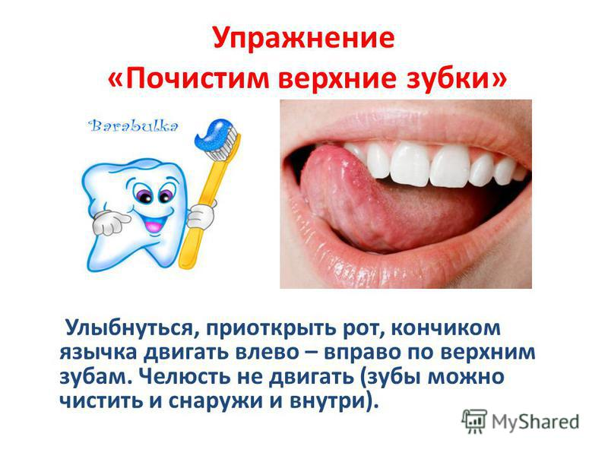
- «Почистить верхние зубы»:
- «Парус»:
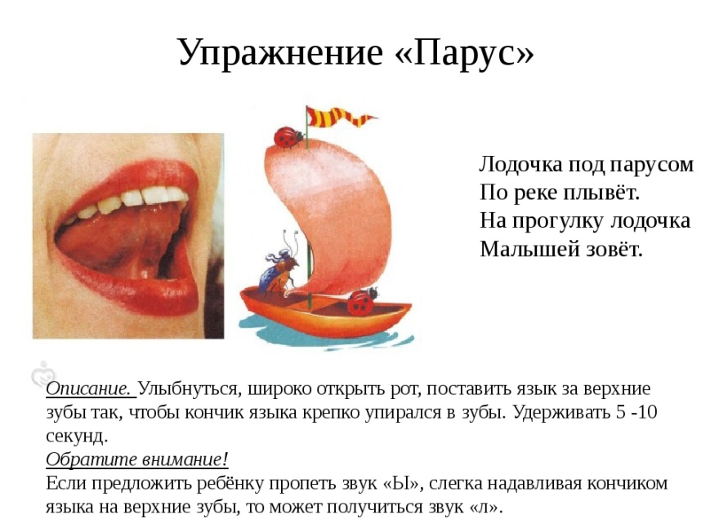

- «Качели»:
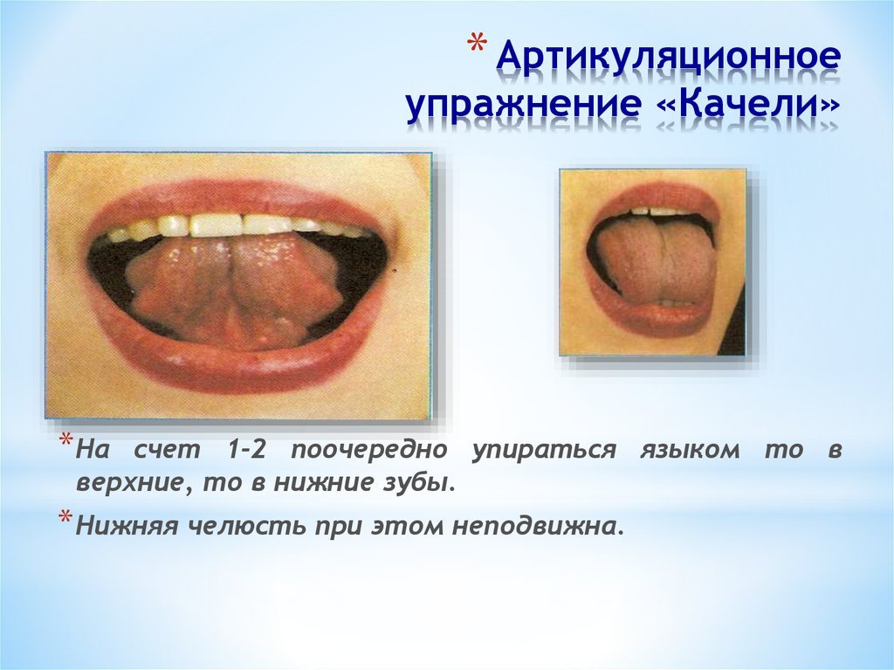

- «Вкусное варенье»:

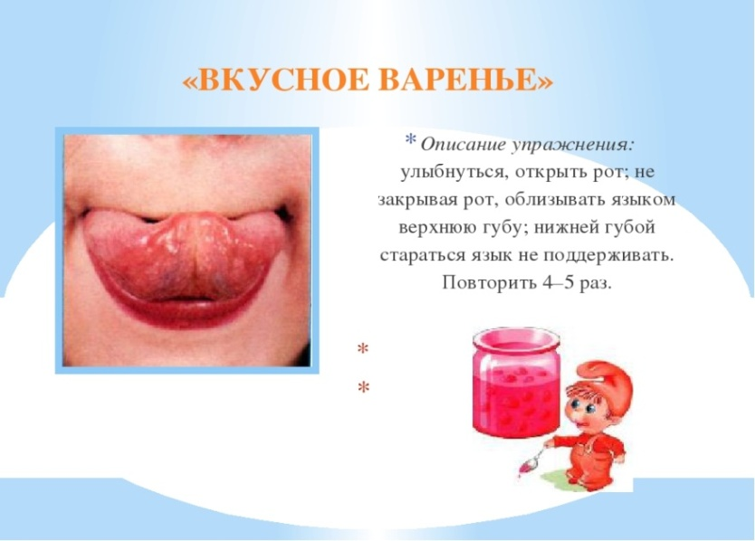

- «Лошадка»:

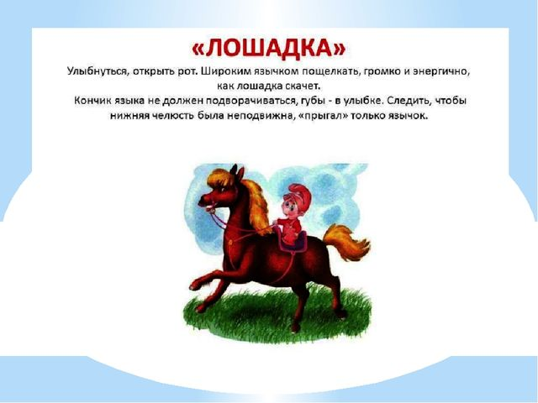

- «Маляр»:
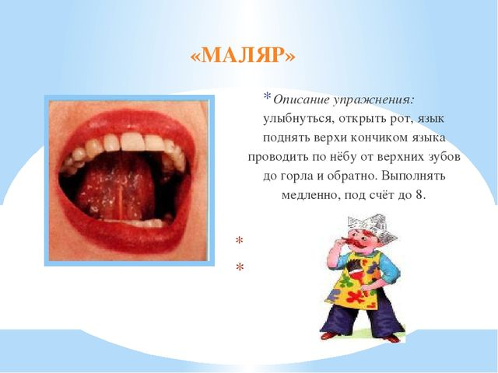
Предлагаем вам просмотреть обучающий мультфильм: https://www.youtube.com/watch?v=utC3XxisJr0

Сейчас мы вам предлагаем загадать детям загадки.

На потолке висит
На нас глядит. (лампочка)

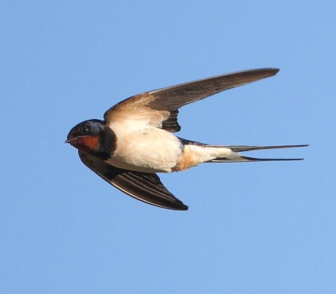

Кто приклеил майским днем
Рукавичку над окном,
Поселил в нее жильцов,
Непоседливых птенцов. (ласточка)

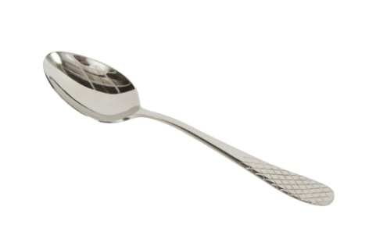

Сама не ем, а людей кормлю. (ложка)

Сидит дед во сто шуб одет,
Кто его раздевает
Тот слезы проливает. (лук).
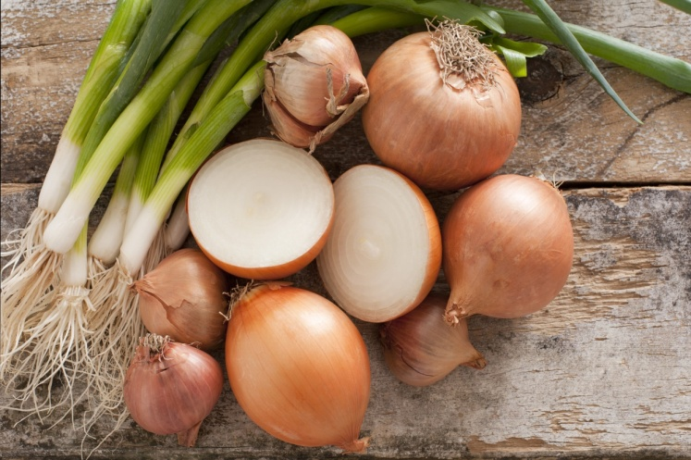

Произносите название картинок еще раз.
- С какого звука начинаются слова? (со звука [л])

Произносите звук [л].
А теперь предложите ребенку произнести звук «л», проследите за правильностью произношения.
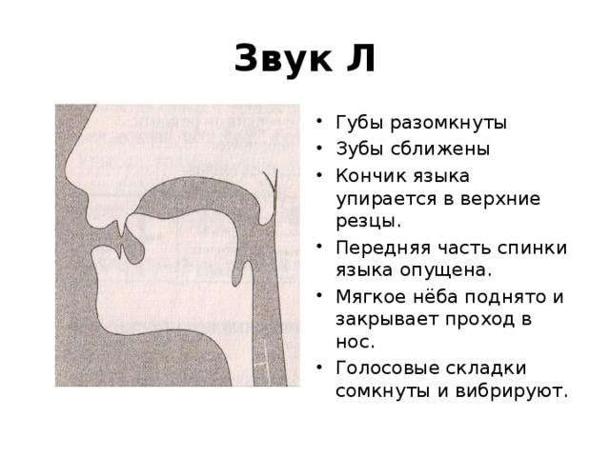

Расскажите, какой звук [л]? (твердый, звонкий, согласный)
- У звука [л] есть младший брат мягкий звук [л'].

Поиграйте с ребенком в игру «Сигнальщики»:
Звук «л» обозначьте синим кружочком цветной бумаги, а звук «ль» зеленым кружочком.
Вы произносите слоги, а дети должны поднять сигнал синего или зеленого цвета (ла, ло, ли, лу, ле, ля, лы и т.д.)

Говорите правильно. Словообразование и употребление притяжательных прилагательных с суффиксами –ий, -ья, -ье, ьи .
Лиса – лисий, лисья, лисье, лисьи.
Белка – беличий, беличья, беличье, беличьи.
Волк – волчий, волчья, волчье, волчьи.

Игра: «Исправь ошибки Незнайки:
Прочитайте детям по очереди предложения, предложите детям, как правильно должно произноситься.
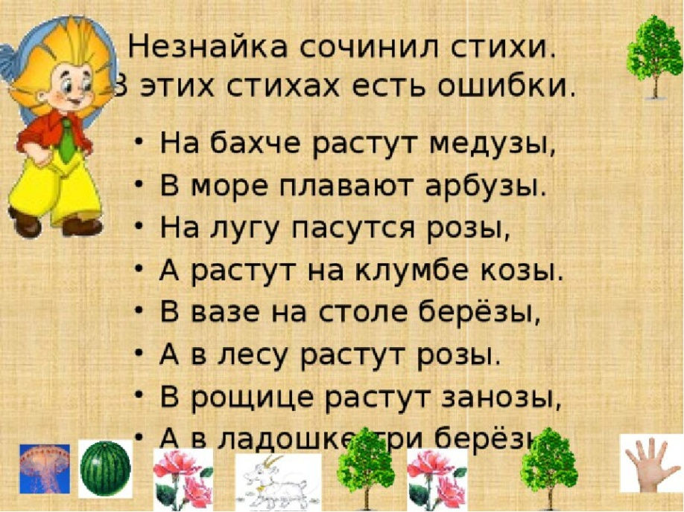

Динамическая пауза. «Игра «Летает – не летает»:

Кто летит, кто не летит?
Кто ответит без подсказок,
Тот в игре и победит.
Предложите детям слова, чтобы они ответили, что из этого летает, а что не летает: Самолет, лесенка, лебедь, лось, лодка, пеликан, лиса, вертолет, олень, мотылек.

Знакомство с буквой «Л».
- Звук «л» на письме обозначается буквой «Л».
- На что похожа буква «Л»?
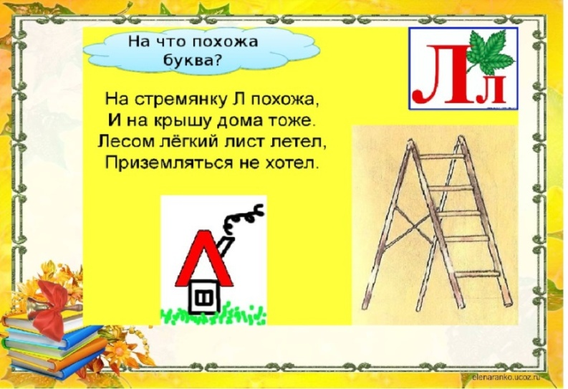

- Из скольких элементов состоит буква?
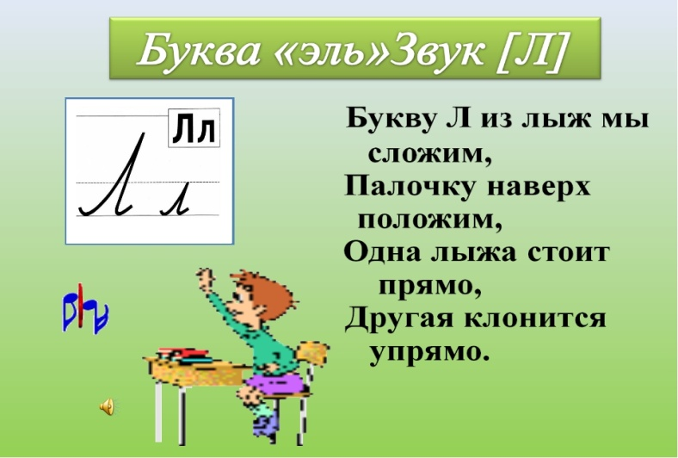

Прорисуйте вместе с ребенком букву в воздухе.

Пальчиковая гимнастика «Составим букву из пальцев».
Предложите детям составить букву "Л" из пальцев.

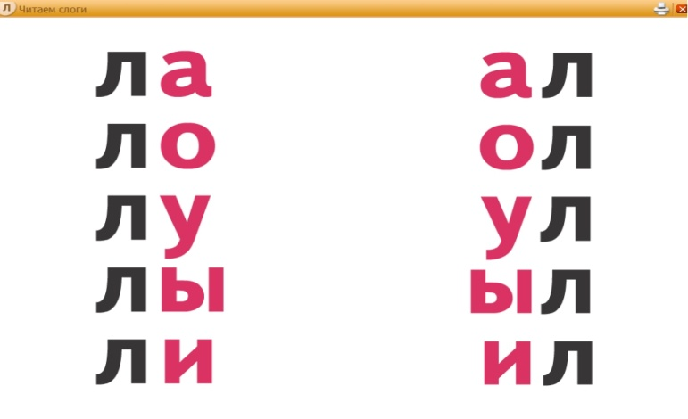
- Ребята, буква «Л» любила гулять по весеннему лесу и встречаться с гласными буквами. Предложите детям прочитать слоги.

Надеемся, что вам понравилось заниматься вместе.
До следующих встреч!
С уважением, педагоги МБДОУ ДС «Чебурашка» г. Волгодонска

